Конспект

по Базу Данных Django

**Первый Этап: Кодим и теорим.**

Предупреждение: здесь не будут этапы конспекта, которые мы изучали давным давно, я думаю что вы помните что мы пишем сначала и поэтому мы сразу перейдём к тому что мы недавно учим.

***Обрати внимание: Жирные шрифты в конспекте означают то что вы будете писать на практике.***

Пишем в терминале **python manage.py runserver** чтобы создалось файл db.sqlite3

Заходим в models.py и пишем {

**class Product(models.Model):**

**name = models.CharField(max_length=255)**

**brand = models.CharField(max_length=255)**

**price = models.IntegerField()**

}

Пишем в терминале **python manage.py makemigrations** чтобы создались миграции но оно не появилось в базы данных и поэтому пишем **python manage.py migrate** чтобы миграция попало и в базу данных (в нашем случае, база данных это db.sqlite3)

Пишем в терминале **python manage.py shell** чтобы запустить python терминал

В python терминале пишем {

**from onlineshopapp.models import Product**

**a = Product(name = “Nokia 3310”, brand = “Nokia”, price = “1800”)**

**a.save()**

}

Вопрос от Серёги: Можно ли сохранить базу данных в одной строке?

Пример Серёгу: **b = Product(name = “Redmi Note 7”, brand = “Xiaomi”, price = “1800”).save()**

Ответ: Можно!Теперь возращаемся к конспекту.

Пишем в python терминале{

**Product.objects.create(name=”IPhone 7”,brand=”Apple”,price=”6000”)**

**Product.objects.create(name=”IPhone 13 Pro Max”,brand=”Apple”,price=”56000”)**

}

Пишем в models.py{

**def __str__(self):**

**return f’{self.name},{self.price}’**

}

Пишем в терминале{

**python manage.py shell**

}

Пишем в python терминале{

**from onlineshopapp.models import Product**

**Product.objects.all()**

**lst = _**

**lst**

**phone = lst[0]**

**phone.price = 3000**

**phone.save()**

**Product.objects.filter(brand=”Apple”)**

**Product.objects.filter(price__lte = 10000)**

**Product.objects.filter(price__gte = 12000)**

}

Тест

1. Який це цикл? 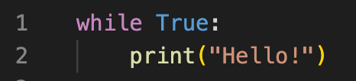: Безкінечний
2. Вкажіть назву оператора ціклу з умовою: while
3. Результат роботи коду?:  
   Рахунок = 5 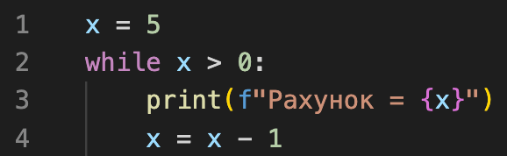  
   Рахунок = 4   
   Рахунок = 3   
   Рахунок = 2   
   Рахунок = 1
4. Чи вірне твердження: Цикл = «це повторення дії, поки не дійсне умова»: True
5. Що таке модуль в Python? : Окремий файл python з кодом
6. Результат роботи коду? 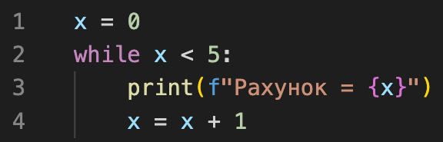:

Рахунок = 0  
Рахунок = 1   
Рахунок = 2   
Рахунок = 3   
Рахунок = 4

1. Вкажіть назву оператора, замість підкреслень: Приклад: ____ modules.input_data import *: from
2. Початкова координата спрайта х = 0, герой рухається в напрямку + по горизонталі,

Скільки кроків зробить герой, якщо один крок = 1 піксель.

Результат роботи коду?:  
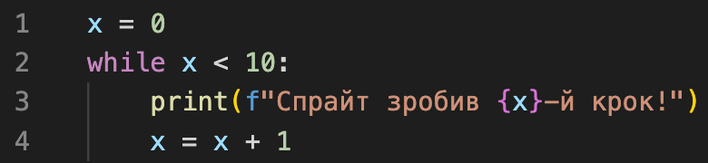10

1. Результат роботи коду? 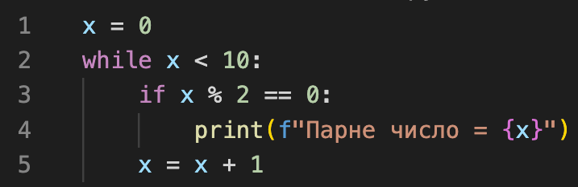:   
   Парне число = 0  
   Парне число = 2  
   Парне число = 4  
   Парне число = 6  
   Парне число = 8
2. Результат роботи коду? : Цикл не буде працювати  
   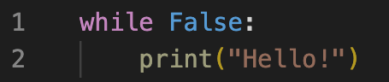Автор конспекта: Срібний Дмитро  
   Дата конспекта: 27.11.2022

Слава  
України!